SAYISAL İMZALAR
Elektronik imza olarak da bilinen sayısal imza, elektronik ortamlarda ıslak imza yerine sık kullanılan bir kimlik doğrulama şeklidir. Bu mekanizma ile dijital verinin kim tarafından gönderildiği ve içeriğin değişip değişmediği konularını garantiye alan bir kriptografik çözüm olarak karşımıza sıklıkla çıkar. Bu sayede:
- Veri bütünlüğü: Verinin yetki dışı değiştirmelere(silinme, ekleme, değiştirme) izin vermeden korunması
- Kimlik doğrulama: Verinin kimin tarafından gönderildiği bilgisinin doğrulanması
- İnkar edilememe: Gönderen kişinin doğruluğundan emin olunduğu taktirde gönderen kişinin bu durumu inkar edememesi
ilkeleri sağlanmış olur.
İmzalanan metinde herhangi bir veri değiştiğinde direkt olarak değişim gösteren sayısal imzalar, içeriğin matematiksel işlemlerden geçerek eşsiz değerler üretmesiyle dijital ortamda kolaylık sağlayan algoritmalardır. Kişiye özel olan veri ise algoritmada kullanılan anahtardır. Yani herkesin farklı anahtarının bulunması farklı anahtarların farklı değerler üretmesini sağlayacak şekilde tasarlanmıştır.
Sayısal imzaların özellikle dijital dünyada kurulan iletişimler ve yapılan işlemler için sıklıkla kullanılması ne kadar önemli olduğunu yansıtmaktadır. Bu imzaların bu kadar kullanılmasının sebepleri arasında yukarıda bahsedilen 3 ilke yer alır. Bu ilkeler veri güvenliğinin temelini oluştururlar. Bu veri güvenliği sayesinde kişisel, ticari ve resmi işlemler için sayısal imzaların kullanımı oldukça fazladır. Bunun yanı sıra;
Bilgisayarda kullandığımız yazılımların doğrulamasında, güvenli internet bağlantılarının kurulmasında kullanılan kontrol mekanizmalarında, dosya doğrulama, e-posta güvenliği, geliştiricilerin kodlarını imzalamalarında, güncellemelerin geldiği kaynağın doğrulanmasında ve daha pek çok kaynağın doğrulanması ve sorgulanması gereken durumda işlemlerin onaylanması için bu sayısal imzalar kullanılır.

RSA ile Sayısal İmza
Sayısal imzaların oluşturulma süreci açık veririnin hash fonksiyonu kullanılarak özetlenmesiyle başlar. Özetlenen veri yani hash değeri, imzalayacak tarafın özel anahtarı ile imzalanır. Alıcı tarafta veriyi ve imzayı alarak kendindeki public key ile bu imzayı doğrular. İki anahtarlı bu yapıdan imza algoritmalarında asimetrik şifreleme algoritmaları kullanıldığını görebiliriz.
RSA algoritması bir public key ve bir private key ile kullanılan büyük asal sayıların çarpanlara ayrılamaması zorluğundan gelen bir asimetrik şifreleme algoritmasıdır. Hem şifrelemede hem de sayısal imzalarda kullanılabilen bir algoritmadır. RSA şifreleme verilerin korunması ve gizlenmesi için kullanılırken, imzalamada verinin kaynağını doğrulamak ve verinin değiştirilmediğinin kontrolü için kullanılır. RSA imza algoritmasını biraz açmak istersek:
- Veriyi imzalayacak kişi elindeki özel anahtarla bunu yapmalıdır.
- İmzalanacak verinin özet değeri (hash) hesaplanır sonuç değer H olsun
- İmzalama işlemi için H^d mod n yapmak imzayı oluşturur. (d=özel anahtar, n=modül)
- Bu imzalamayı doğrulmak isteyen başka bir kişi aynı açık veriye ve ve imzalı veriye sahipken önce açık veri için bir hash alma işlemi uygular
- İmzalı veri, public key ile çözülerek buradan imzalanan verinin hash değerine ulaşırız. Buradaki public key RSA algoritmasının public key’idir.
- Recovered Digest (signature)^e mod n
- En son elimizdeki hash değeriyle RSA işleminden sonraki elde ettiğimiz hash değerini karşılaştırarak imzanın doğruluğunu kanıtlamış oluruz.

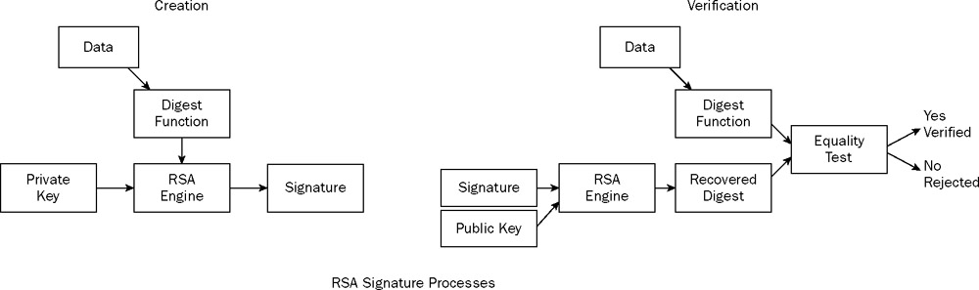

DSA ve ECDSA
DSA (Digital Signature Algorithm) NIST tarafından sayısal imza standardı olarak tasarlanan açık anahtarlı kriptografik algoritmadır. RSA’dan farklı olarak sadece imzalama için kullanılır. Yine bir özel anahtar ve açık anahtar kullanılarak bu imzalama yapılır. RSA gibi bir mantıkta ilerliyor gibi gözükse de buradaki algoritma modüler üs alma ve ayrık logaritma problemleri kullanılarak farklı bir imza tekniği izler.
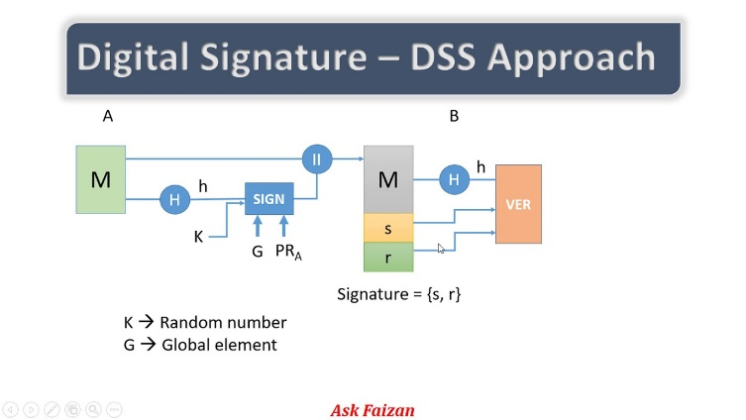
- Anahtar üretimi için bir adet özel anahtar(sadece imzalayan tarafta), bir adet açık anahtar ve imza hesaplamasında kullanılan global bir değişken (p,g,y) büyük asal sayı değerleri elimizde olmalıdır.
- İmza oluşturmak için yine önce açık verinin hash değeri hesaplanarak verinin özet değeri bulunur. (Genelde SHA-256 kullanılır burada)
- Rastgele ve gizli tutulacak şekilde bir k sayısı seçilir.
- Bu k sayısı ile elimizdeki private key başta belirlenen matematiksel parametreler ile birlikte (sign bloğunda) kullanılarak bazı matematiksel işlemlerle iki sayıdan oluşan bir imza ortaya çıkarır (r,s)

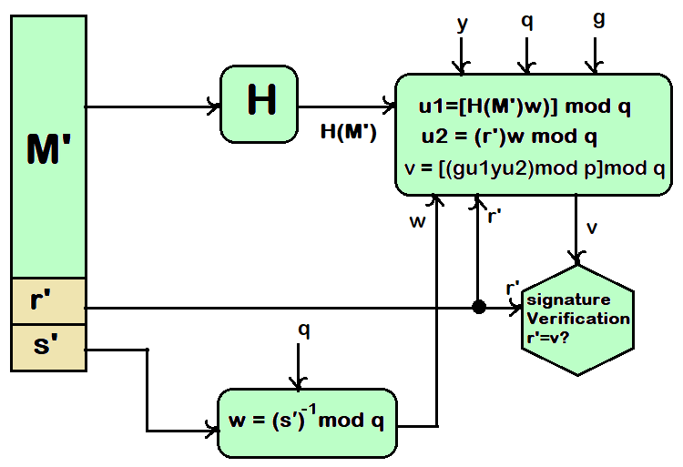

İmzanın doğrulanması için;
- İmzalanmış veri (M’) , dijital imzadan gelen r’ ve s’ imza parçaları elimizde olmalıdır.
- Mesaj özeti (hash) değeri alınır H
- İmzadan s ve w değeri hesaplanır (yukarıdaki resimde görülen işlemlerle)
- U1 ve u2 ara değerleri verilen hash değeriyle hesaplanarak v değeri hesaplanır.
- Burada bulduğumuz v değeri imzanın doğrulanması için kullanılacak.
- Eğer v= r’ bulursak imzanın geçerliliğini doğrulamış oluruz.

ECDSA: Elliptik eğri dijital imza algoritması olarak bilinen ECDSA, açık anahtarlı bir imzalama tekniği olmasıyla birlikte ECC (elliptik eğri) algoritması anahtarını kullanarak imzalama yapar. Oldukça verimli bir algoritma olmasıyla birlikte pek çok güvenlik sisteminde kullanılmaktadır. Bitcoin güvenliğinin de temelini oluşturmasıyla kripto dünyası için oldukça kullanışlıdır. Özellikle RSA imza türüne göre çok daha küçük anahtarlarla aynı verimde güvenlik sağlar. Çok daha hızlı çalışan bir imza sistemi vardır. Elliptik eğriler kullanıldığı için zorluk seviyesi de aynı şekilde artacağından güvenlik açısından tatmin edicidir. Çalışma mantığı:
- Anahtar üretimi için private key değeri rastgele verilen bir sayıdır (d)
- Public key ise d* G=Q şeklinde bulunur. (G=elliptik eğride sabit bir başlangıç noktası)
- İmza oluşturma adımında öncelikle mesaj (M) özeti alınır. e = H(M)
- Rastgele bir k sayısı seçilir
- Seçilen bu sayıyla G noktası çarpılır buradan da r= R mod n
- s= k^-1(e+d*r) mod n
- İşlemleri yapılarak imza oluşur (r,s)

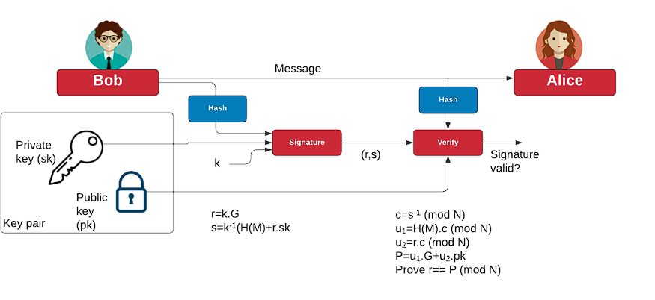

İmza doğrulama adımında da alıcı; açık mesaj, r ve s değerleri, açık anahtar(pk) kullanarak yukardaki verify işleminin altında yer alan işlemler yaparak imzadaki r değeri ile P mod n değerini karşılaştırır eğer aynıysa imzanın geçerliliğini doğrulamış olur.
RSA’ ya göre :
- Daha kısa anahtar uzunluğu (256 bit)
- Çok daha yüksel işlem hızı
- Çok daha az alan tüketimi sunar
DSA’ya göre :
- DSA modüler aritmetikte büyük asal sayılar kullanarak hesaplama yaparken ECDSA elliptik eğri algoritmasını kullanır.
- DSA anahtar boyutu 2048 bit olduğu için ECDSA daha kısa anahtar boyutuna sahiptir.
- Performans olarak ECDSA çok daha yüksektir.
- DSA güvenlik için çok daha uzun anahtarlar kullanır fakat ECDSA da bu değer sabittir.
- Kullanım sıklığı açısından ECDSA kripto paralarda, SSH, TLS , mobil uygulamalarda görülürken, DSA bazı devlet altyapıları ve eski imza sistemlerinde vardı.

Sayısal İmza Kullanım Alanları
- E-posta doğrulamalarında kullanılır. E-postaların kimden geldiği, içeriğinin gönderilme anından itibaren değişip değişmediği gibi kontrollerin yapılması için kullanılır. PGP ve S/MIME gibi algoritmalar buna örnektir.
- Resmi belgeler ve sözleşmelerde evrakın hukuki olarak hem dijital hem de gerçek dünyada geçerliliğini sunmak için kullanılır. Elektronik sözleşmelerde tarafların imzalarında, e-devlet üzerinde e-imza, mobil imza, e-fatura işlemleri gibi pek çok imza işlemi için tercih edilir.
- Yazılım güncellemelerinde bilgisayarın bu güncellemenin kaynağını sorgulayabilmesi adına sayısal imzalar kullanılır. Güncelleme ve kurulum dosyaları arasında içeriği değiştirilmiş veya farklı kaynaktan gelmiş veriler sayısal imzalarla tespit edilebilir.
- SSL/TLS gibi internet güvenliğini sağlayan önemli protokoller için web siteleri ile bağlantı kurma adımının gerçekleşmesinde önce bağlantının güvenli olup olmadığını denetlemek gerekir. Bu yüzden sunucuların kimliğini kontrol etmek için kullanılan sertifikaların imzalanmasında sayısal imzalar kullanılır.
- Blok zincir ve kripto paralar için işlemlerin onaylanabilmesi adına özel anahtarlarla imzalanması gerekir. Bu imzalar yapılan işlemlerin blok zincirinde geçerliliğini sağlamak adına önemli bir adımdır. Bu imza sayesinde işlemin yapıldığı kaynak ve yetkilendirmenin kanıtlanması mümkün hale gelir. Çünkü her imza işleminde kişiye özel anahtarlarla imzalar yapılır.
- Kimlik doğrulaması sistemlerinde kullanılır. Örneğin e imza içeren dijital kimlik kartlarında, dijital pasaportlarda kullanılabilmektedir.
- Elektronik fatura ve e-defter gibi sistemlerde bu imzanın bulunması zorunludur. Çünkü dijital ortamda yapılacak işlemlerin geçerliliği, kişiye özel olan sayısal imzalar ile kanıtlanabilir. Bu da belgenin doğruluğu ve sahibini garantilenmesi için önemlidir.
Bunun gibi özellikle sahibinin onayı gereken ve sahipliğin önemli olduğu pek çok işlemin güvenlik açısından sayısal imzalara ihtiyacı vardır.

TÜBİTAK İmza Türleri ve Kullanıma Sunduğu API’ler
Tübitak pek çok kişiye ve kuruluşa kullanabileceği e-imza hizmetini sunmaktadır. TÜBİTAK’ın bu görevi üstlenmesi BTK tarafından yetkilendirilmiş olması ve bilgi güvenliği konusunda en güvenilir kurumlardan biri olmasından gelmektedir. Ayrıca teknolojik yetkinlikleri, kriptografik ve güvenlik altyapısı olarak en gelişmiş kurum olmasıyla elektronik imza gibi kritik işlemlerin yetkisini alabilmeleri için yeterli sebeplerdir. Bu elektronik imzalar sayesinde pek çok insan dijitaldeki pek çok işleminde bu imzalamaları kolayca kullanabilmektedir. Genellikle TÜBİTAK bünyesinde çalışan Kamu Sertifikasyon Merkezi (KamuSM) tarafından verilir. TÜBİTAK şartlarına göre e-imzanın kullanılabilmesi için “Nitelikli Elektronik Sertifika” (NES) sahibi olmak gerekir.
NES-Nitelikli Elektronik Sertifika: nüfus cüzdanı, sürücü belgesi, elektronik sertifikalar ve diğer kimlik bilgileri için imzaya sahip olan kişinin kimliğinin ispatlanması için kullanılan elektronik dosyalardır. Belirli standartlara uygun olacak şekilde üretilirler ve bu standartlara uyumlu olan ortamlarda bu imzalar kullanılabilir. 5070 sayılı kanuna göre uygun bir güvenli elektronik imza için nitelikli elektronik sertifika oluşturmak gerekir. Akıllı kartlarda bu imzalar kullanılabilmektedir. ESHS’den NES alan kişiler için sertifika bu kart içinde teslim edilir.
Kurumsal Elektronik Mühür: Kurumları temsil eden tüzel kişinin niteliğini taşıyan imza türüdür. Kurum olarak imza gerektiren evraklarda, sözleşmelerde ve kurumsal işlemlerin onayında kaynağın kurum olduğunu gösteren elektronik mühürdür.
Mobil İmza: Cep telefonları için kullanılan sim kartlarda tanımlanan sertifikalar ile yapılan elektronik imza türüdür. Kullanım kolaylığının yanı sıra bu imzaların kullanılabilmesi için operatör desteği gereklidir.
Elektronik İmza: NES’ e benzer bir imza gibi görülse de e-imza dijital ortamlarda ıslak imzanın yerine kullanılabilen bir imzayken NES, e-imzanın çalışabilmesi için gereken dijital kimlik kartı niteliği taşır bu yüzden iki imza türünün birlikte çalışması söz konusudur. Yani e-imzanın geçerli olabilmesi için NES sertifikasının bu elektronik imzayı kullanan kişinin kim olduğunu doğrulaması gerekir.

!!! TÜBİTAK bünyesinde çalışan KamuSM (kamu sertifikasyon merkezi) tarafından kurum ve geliştiriciler için elektronik imza, zaman damgası, sertifika doğrulama işlemleri için uygulamarına entegre edebildiği çeşitli API’ler sunulmaktadır. Bu API’ler sayesinde API sunan uygulama ile API kullanan uygulama arasında iletişim kurulabilir ve gerekli bilgiler teğmin edilebilir. Bu API’lere örnek olarak:
- Zaman Damgası Servisi: Time Stamp Protocol (TSP) API olarak bilinen bu protokol, verilerin hangi tarihte oluşturulduğunu RFC 3161 ile uyumlu olarak damgalamak için kullanılır.
- Sertifika Doğrulama Servisi: OCSP (Online Certificate Status Protocol) API’si bir sertifikanın geçerlilik durumunu anlık olarak sorgulamayı sağlayan API’yi sunar. CRL (Certificate Revocation List) servisi de iptal edilen sertifikaların listesini alınabilir ve bu sayede bu API’lerin sunduğu bilgiler ile imzalanan belgelerin geçerliliği ispat edilebilir.
- Elektronik Mühür API: Kurumların belgeler üzerinde doğrulama ve kaynak bütünlüğü sağlamak için kurumsal mühür basabilmelerini sağlar. Örneğin dijital bir pdf üzerine kurumsal mührünü basmak isteyen bir kurum için Kurumsal Elektronik Mühür Sertifikası gereklidir. Bunun yanında API üzerinden imza yapabilme yetkisi, yazılı bir kütüphane ve zaman damgası kullanması gereklidir. Bu sayede e-mühür işlemini yapabilir.
- Kimlik Doğrulama API’leri: TÜBİTAK BİLGEM tarafından geliştirilen kimlik doğrulama servislerini kullanmak isteyen yazılım geliştiriciler için bu servisin API’sini kullanarak, kullanıcıların imza, mobil imza, NES gibi bilgileri için bu servis ile iletişim kurup kimlik doğrulama yapabilir.
- Elektronik İmza Uygulama Kütüphaneleri: Bazı yerel kütüphaneler örneğin Java Signer, .Net Signer, C Signer gibi elektronik imza, zaman damgası, belge doğrulama yapabilen kütüphanelerin geliştiricilerin projelerine entegre edilebilmesi adına bu kütüphanelerin API’leri kullanılır.
Bu API’lerin kullanılabilmesi için TÜBİTAK üzerinden özel başvuru yapmak gerekir.

Sertifikalar Neden Sürekli Güncelleniyor?
Burada bahsettiğimiz pek çok sertifikanın ve sertifikaya bağlı imzanın belirli biri geçerlilik süresi vardır. Hatta bu geçerlilik süresini kontrol eden sertifika doğrulama servisleri kullanıldığından da bahsetmiştik. Yani sertifikalar belli sebeplerden dolayı sürekli olarak güncellenir. Bunun pek çok nedeni olabilir:
- Sertifikaların ve dolayısıyla imzaların içerdiği kimlik verilerinin değişkenlik gösterebilmesi. Örneğin sertifikaya sahip olan kurumdaki isim değişikliği veya başka bir kurumsal veri değişikliği bu sertifikanın yenilenmesini gerektirir.
- Sertifikanın geçerliliğini sağlayan imza için, kullanılan algoritmanın zayıflaması ve kırılabilir hale gelmesi kesin olarak sertifikanın güncellemesini gerektirir. Örneğin Microsoft Authenticode kök sertifikası md5RSA imza algoritması zayıf bir algoritma kullandığı için artık günümüzde geçerli değildir. Eğer bir sertifika uzun süre kullanıma sürülürse zaman içinde yeni saldırı tekniklerinin bulunmasıyla imza algoritmalarının çözülmesi mümkün olabilir. Bu yüzden uzun süreler yerine 1-3 yıl arası sürelerde geçerli olması daha güvenlidir. Kök sertifikalarda ise bu süre çok daha uzun yılları bulur çünkü bu sertifikalar, sertifika zincirinin en üstünde yer alan yapılardır. Yani alt dallarında pek çok sertifikanın bulunduğu yapılardır. Eğer bu sertifikalar sık değişirse alt dallarda yer alan yüzlerce son kullanıcı sertifikası da değişmek zorunda kalır. Bu yüzden uzun süre geçerli kalmaları gerekir.
- Sertifikaların çalınması, şifrenin açığa çıkması, kötüye kullanımlar veya yasal nedenlerden dolayı sertifikaların iptali söz konusu olabilir.
- Yukarda bahsettiğim kök sertifikaların sürelerinin dolması da ara sertifikaların güncellenmesini gerektirir.

